До конца 2020 года нужно выбрать новый режим налогообложения взамен ЕНВД
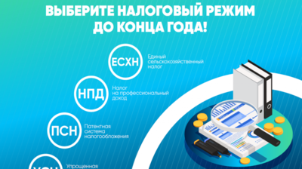
В связи с отменой с 1 января 2021 года ЕНВД подавать заявление о снятии с этого режима не нужно. Плательщики ЕНВД будут сняты с учёта автоматически. Если до конца 2020 года не выбрать новый налоговый режим самостоятельно, вас переведут на общий режим налогообложения. Выбрать наиболее подходящий режим можно с помощью специального сервиса на сайте ФНС России. Система предложит его автоматически. По каждому режиму можно прочитать краткую справку, а также информацию о том, как на него перейти.
Минэкономразвития России подготовило обзор по всем режимам налогообложения, чтобы помочь выбрать тот, что подходит именно вам.
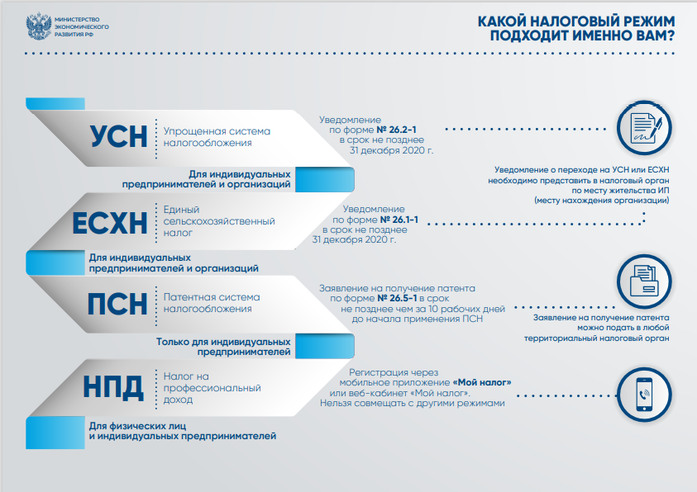

Общая система налогообложения (ОСН)
Для кого?
ОСН – сложный режим для малого и среднего бизнеса с наиболее высокой налоговой нагрузкой по сравнению с другими налоговыми режимами
Для индивидуальных предпринимателей и организаций.
Особенности режима:
- необходимость вести налоговый/бухгалтерский учёт;
- необходимость сдавать декларации.
ОСН (общая система налогообложения) – совокупность федеральных, региональных и местных налогов, таких как налог на добавленную стоимость, налог на прибыль организаций, налог на имущество, налог на доходы физических лиц.
Налоги к уплате:
- НДФЛ (ИП);
- НДС;
- налог на прибыль организаций;
- налог на имущество.
ВАЖНО
Нет необходимости подавать заявление/уведомление в налоговый орган о переходе на ОСН. Такой режим устанавливается с момента регистрации ЮЛ и ИП.
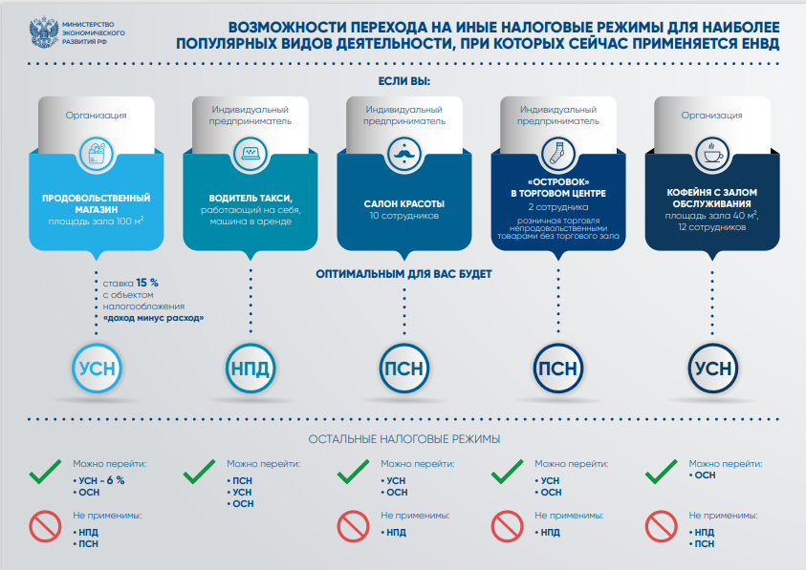
Упрощённая система налогообложения (УСН)
Для кого?
Для индивидуальных предпринимателей и организаций.
Что входит в объект налогообложения?
Для перехода на УСН необходимо до 31 декабря 2020 года подать на сайте ФНС России заявление по форме № 26.2-1.
Здесь предприниматель сам выбирает объект налогообложения:
- «доходы» – налоговая ставка составит от 1 до 6% в зависимости от региона;
- «доходы минус расходы» – налоговая ставка от 5 до 15% в зависимости от региона.
Особенности:
- численность работников должна быть не более 130 человек (с 2021 г.);
- доход не должен превышать 200 млн руб. в год (с 2021 г.);
- есть ограничения по отдельным видам деятельности (например, нельзя применять УСН при производстве подакцизных товаров и добыче полезных ископаемых, а также нотариусам и адвокатам);
- отчётность необходимо подавать 1 раз в год, а авансовые платежи уплачиваются ежеквартально;
- необходимо вести книгу учёта доходов/расходов;
- ИП и юрлица с объектом «доходы» имеют право уменьшать сумму налога на сумму страховых взносов, уплаченных за работников, но не более чем на 50%, ИП без наёмных работников могут уменьшить налог на сумму страховых взносов без ограничений.
Налоговые ставки:
- 6% при выборе объекта налогообложения «доходы» (законами субъектов РФ ставка может быть снижена до 1%);
- 15% при выборе объекта налогообложения «доходы минус расходы» (законами субъектов РФ ставка может быть снижена до 5%).
Заменяет:
- налог на прибыль организаций;
- НДФЛ с доходов, полученных от предпринимательской деятельности, – для ИП;
- НДС (кроме НДС при импорте товаров и НДС в качестве налогового агента);
- налог на имущество (за исключением объектов недвижимости, налоговая база по которым определяется как их кадастровая стоимость).
Налог на профессиональный доход (НПД)
Для кого?
Для физических лиц и индивидуальных предпринимателей.
Переход осуществляется добровольно при регистрации в мобильном приложении «Мой налог»
Особенности:
- предприниматель не должен иметь работников;
- доход не должен превышать 2,4 млн руб. в год;
- режим не совмещается с иными налоговыми режимами;
- не применяется при перепродаже товаров, имущественных прав;
- самозанятый осуществляет деятельность в одном или нескольких субъектах РФ, где введён данный специальный налоговый режим;
- налоговая декларация не представляется;
- учёт полученных доходов ведётся через мобильное приложение «Мой налог» или веб-кабинет «Мой налог» на сайте;
- позволяет использовать налоговый капитал в размере 10 тыс. руб.;
- не применяется при торговле подакцизными товарами, а также товарами, подлежащими маркировке;
- не применим к услугам нотариуса, медиатора, адвоката, арбитражного управляющего, оценщика.
Налоговые ставки:
- 4% при реализации товаров (работ, услуг) физическим лицам;
- 6% при реализации товаров (работ, услуг) ИП и ЮЛ.
Заменяет:
- НДФЛ в отношении доходов, являющихся объектом обложения налога на профессиональный доход;
- НДС (кроме НДС при импорте товаров и НДС в качестве налогового агента);
- страховые взносы для ИП.
Как стать налогоплательщиком налога на профессиональный доход?
Чтобы использовать этот налоговый режим, нужно пройти регистрацию в приложении «Мой налог» и получить подтверждение. Без регистрации применение налогового режима и формирование чеков невозможно.
Регистрация занимает несколько минут. Заполнять заявление на бумаге и посещать инспекцию не нужно. Доступны несколько способов:
- с использованием паспорта для сканирования и проверки, а также фотографии, которую можно сделать прямо на камеру смартфона в бесплатном приложении «Мой налог»;
- c использованием ИНН и пароля, в личном кабинете налогоплательщика «Налога на профессиональный доход»;
- с помощью учётной записи Единого портала государственных и муниципальных услуг.
Также налогоплательщик может зарегистрироваться, обратившись в уполномоченные банки, а при отсутствии смартфона – работать через веб-версию приложения «Мой налог».
Патентная система налогообложения (ПСН)
Для кого?
Только для индивидуальных предпринимателей.
Для применения ПСН с 1 января 2021 г. необходимо не позднее 17 декабря 2020 г. подать по месту жительства заявление на получение патента по форме 26.5-1
Этот режим допускается при схожих с «вменёнкой» видах деятельности, при этом годовой доход не должен превышать 60 млн рублей и численность работников не больше 15 человек. Для перехода на этот режим заявление необходимо подать не менее чем за 10 дней до начала действия патента.
Особенности:
- применяется по отдельным видам деятельности, которые устанавливаются субъектами РФ (основной перечень видов деятельности закреплен в Налоговом Кодексе РФ) – доход не превышает 60 млн руб. в год;
- численность работников не более 15 человек;
- налоговая декларация не представляется;
- может одновременно применяться с УСН, ОСН;
- для осуществления деятельности ИП по заявлению получает патент на период от 1 до 12 месяцев в пределах календарного года не применяется в отношении деятельности по реализации ряда подакцизных товаров (автомобили, мотоциклы, бензин, дизельное топливо, моторные масла), а также товаров, подлежащих маркировке (лекарственные средства, обувь, одежда из натурального меха);
- торговая площадь и зал обслуживания (торговля и общепит) – не более 150 м² (по аналогии с ЕНВД с 2021 г.) возможность уменьшать сумму налога на страховые взносы за себя и работников (по аналогии с ЕНВД с 2021 г.).
Налоговая ставка:
- 6% на потенциальный годовой доход (устанавливается субъектом РФ).
Заменяет:
- НДФЛ с доходов, полученных от предпринимательской деятельности НДС (кроме НДС при импорте товаров и НДС в качестве налогового агента);
- налог на имущество (за исключением объектов недвижимости, налоговая база по которым определяется как их кадастровая стоимость);
- торговый сбор.
Единый cельскохозяйственный налог (ЕСХН)
Для кого?
Для индивидуальных предпринимателей и организаций.
Для перехода нужно подать уведомление по форме № 26.1-1 в налоговый орган по месту жительства ИП или месту нахождения организации в срок не позднее 31 декабря 2020
Особенности:
- применяется сельскохозяйственными товаропроизводителями;
- доля дохода от сельскохозяйственной деятельности за календарный год составляет не менее 70%;
- отчётность 1 раз в год авансовые платежи (за полугодие);
- необходимо вести книгу учёта доходов и расходов. Форма книги учёта доходов и порядок заполнения утверждены Приказом Минфина России от 11 декабря 2006 г. № 169н.
Налоговая ставка:
- 6% (законами субъектов РФ налоговая ставка может быть уменьшена до 0%).
Не вправе переходить на уплату ЕСХН:
- организации (ИП), занимающиеся производством подакцизных товаров, за исключением подакцизного винограда, вина, игристого вина (шампанского), виноматериалов, виноградного сусла, произведенных из винограда собственного производства, а также организации, осуществляющие деятельность в сфере игорного бизнеса;
- организации, осуществляющие деятельность по организации и проведению азартных игр, казённые, бюджетные и автономные учреждения.
Заменяет:
- налог на прибыль организаций;
- НДФЛ с доходов, полученных от предпринимательской деятельности, – для ИП;
- налог на имущество (в части имущества, используемого при производстве сельскохозяйственной продукции.
С 1 января 2019 г. налогоплательщики ЕСХН признаются налогоплательщиками НДС. При соблюдении условий п. 1 ст. 145 НК РФ налогоплательщики, применяющие ЕСХН, имеют право на освобождение от исполнения обязанностей налогоплательщика НДС.

Какой налоговый режим выбрать в замен ЕНВД.pdf
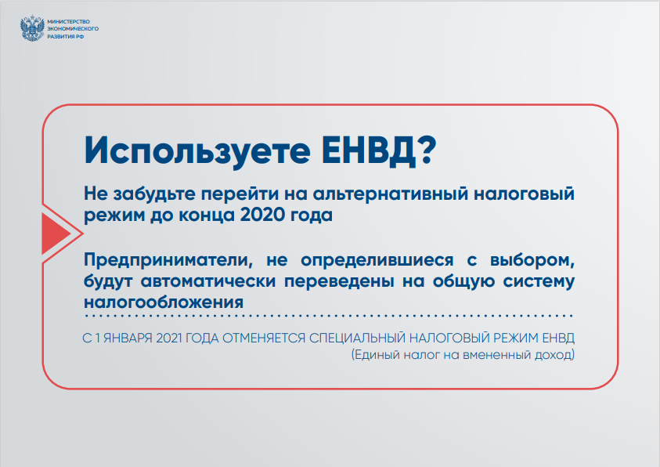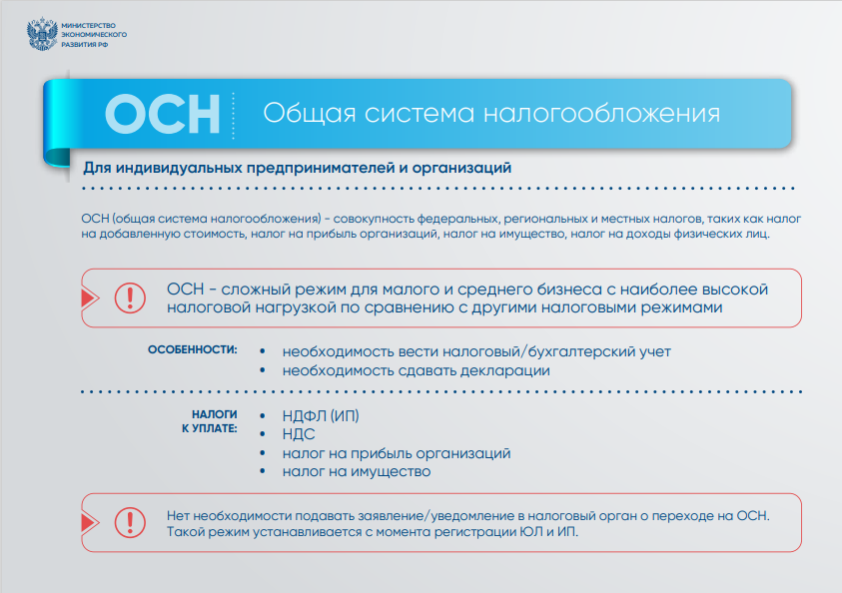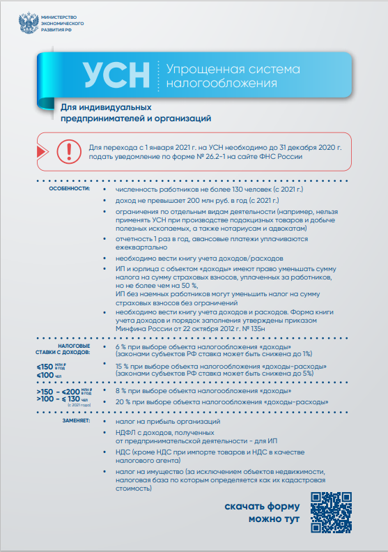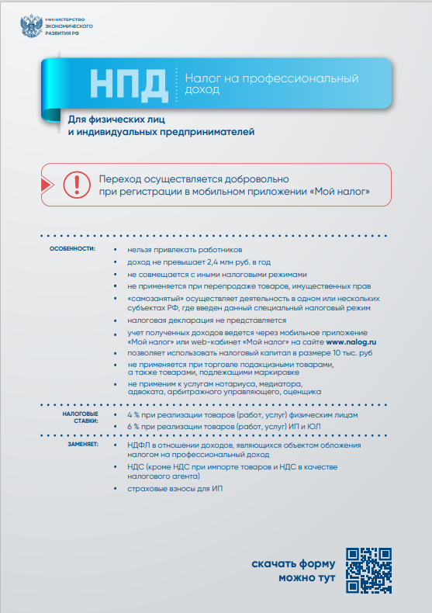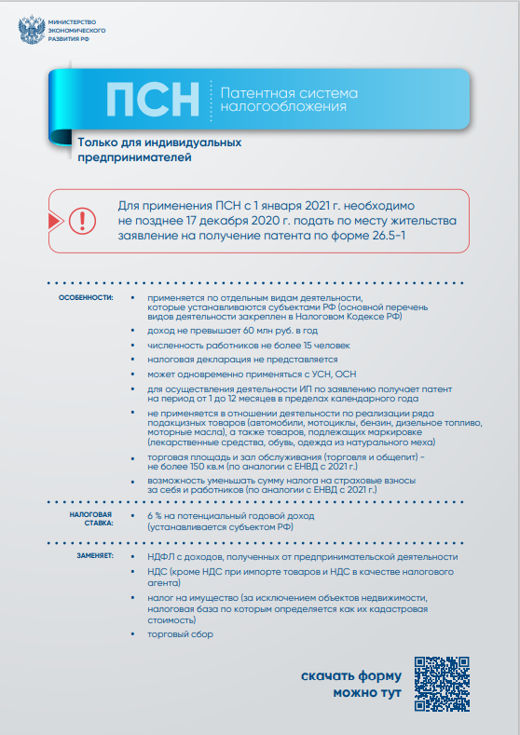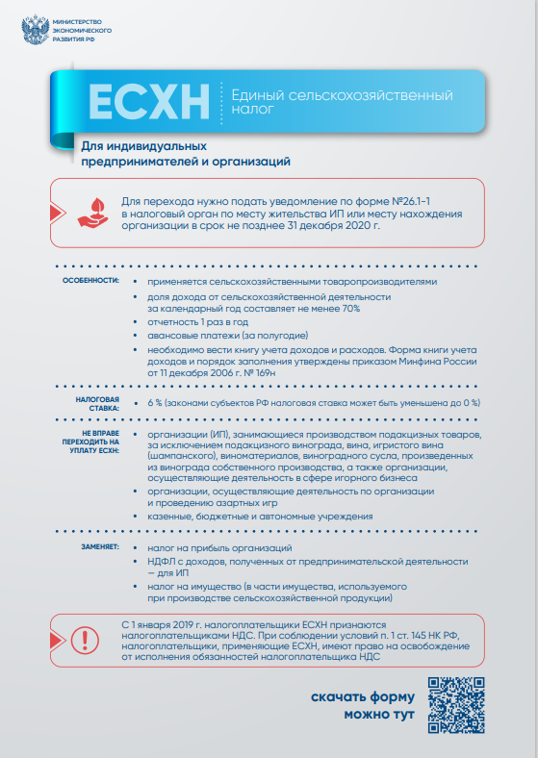
на обработку персональных данных

